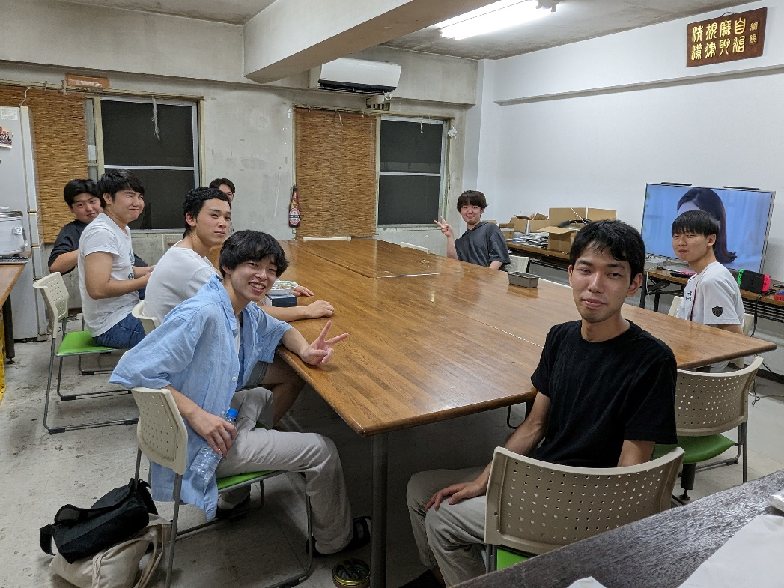
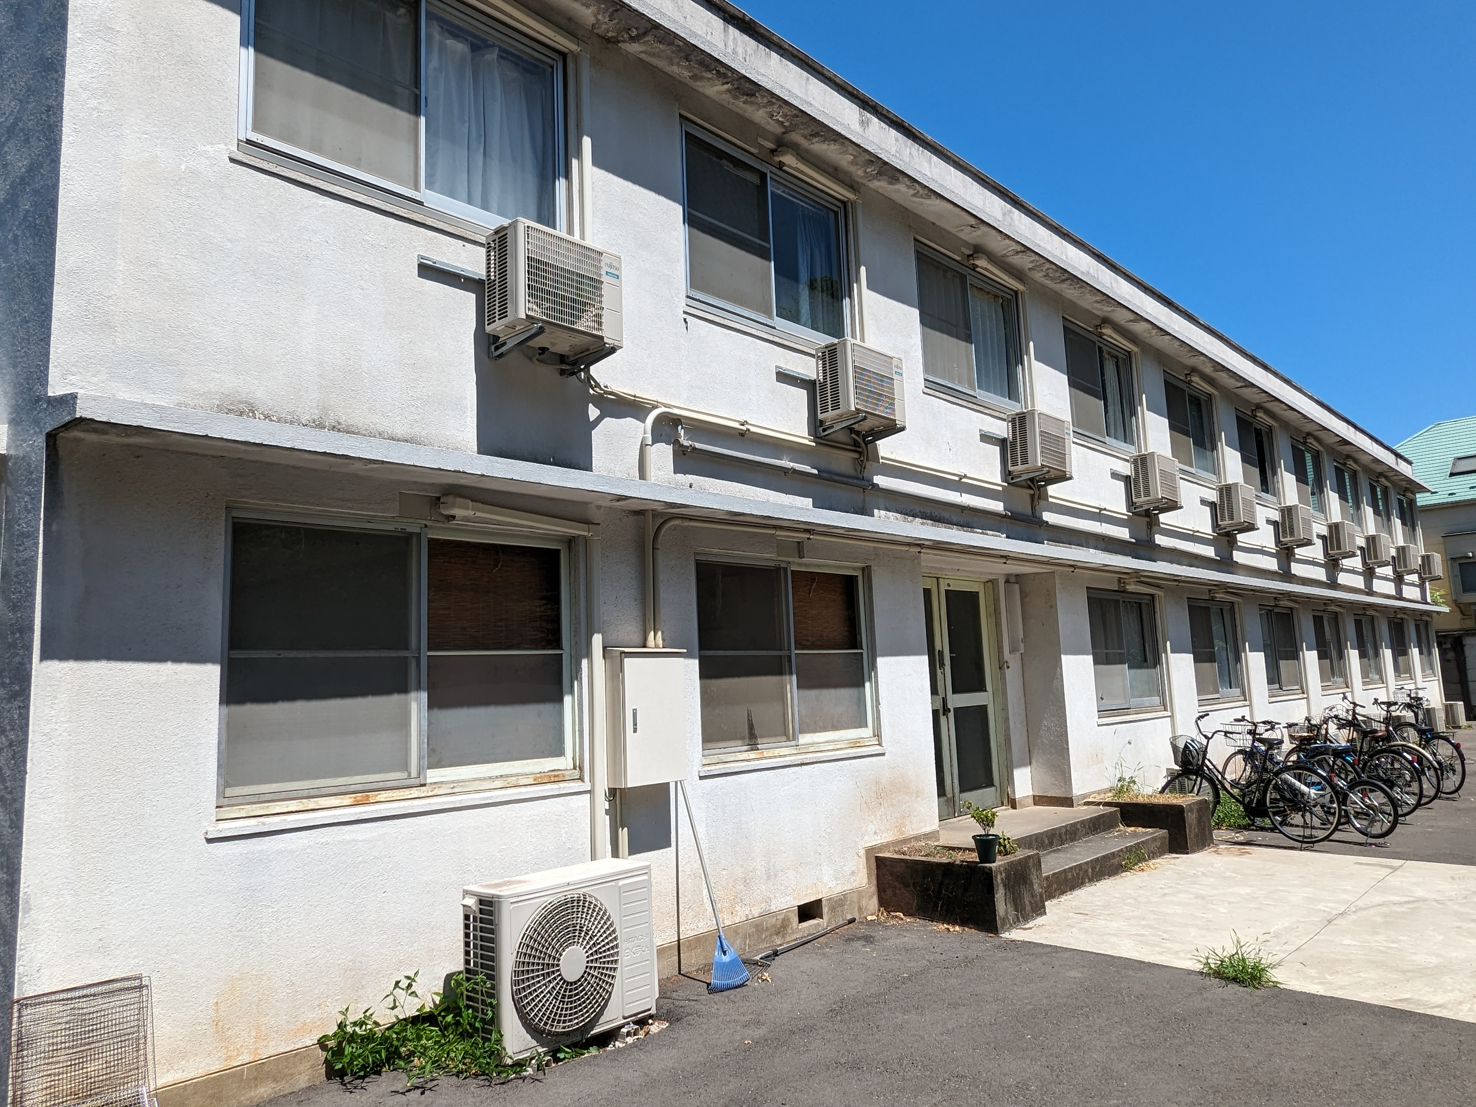
岡山県人寮
備中館

文京区にあって環境が抜群
目の前が東京大学の植物園
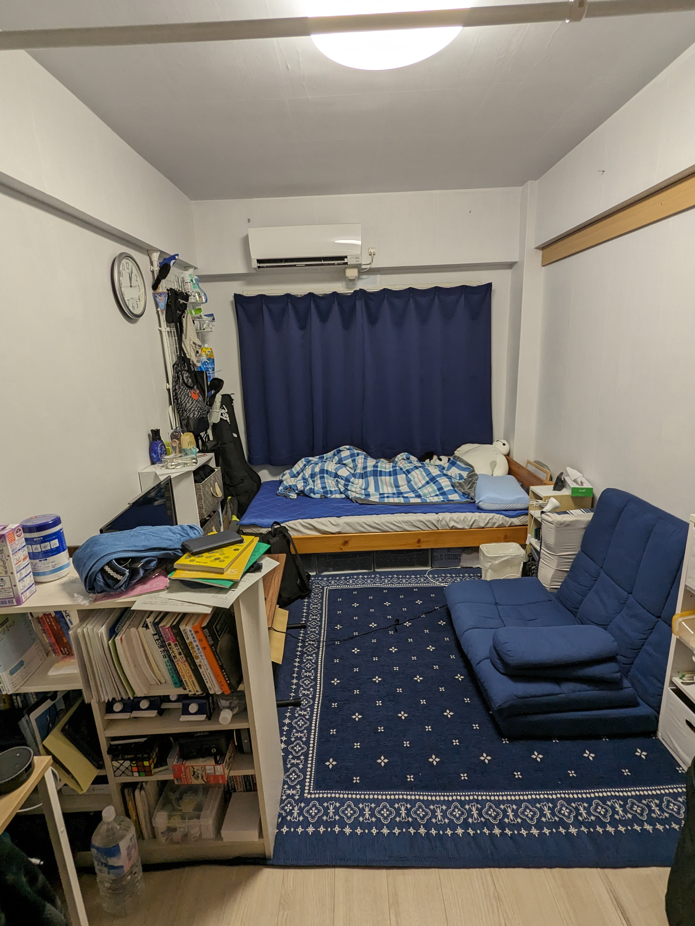
大学が近い。
通学費が安い。
寮費が安い。
食事がおいしい。

住所：東京都文京区白山４－８－４ （東京ドームから自転車で10分程の場所）
寮費：38000円／月 (平日夜の食費・光熱費・ネット・水道代込み)
面接日：１ 大学推薦・特別入学合格者 令和6年 1月21日(日) 13：00～ サンピーチ岡山 （岡山駅東口）
２ 一般入試合格者 令和6年3月11日(月) 13：00～ サンピーチ岡山 （岡山駅東口）
連絡先：公益財団法人備中館 TEL：03-3947-1549 メール：btk2002jp@yahoo.co.jp 備中館

